海南国科园实验学校2015-2016学年度第一学期
高二年级生物学科期中考试试题
时间：90分钟 满分：100分
- 单项选择（本题包括25小题，每小题2分，共50分）
1、人体血液的pH7.35--7.45，能维持pH范围而变化不大，主要是因为血液中含有下列哪对物质（）
A、NaCl——HCl B、NaHCO₃——H₂CO₃ C、NaOH——HCl D、NaHCO₃ ——NaCl
2、一个健康的人若进食较多的糖和食盐，那么他排出的尿液中所含的葡萄糖和盐分的量（ ）
A.盐增多，糖未增多 B.糖增多，盐未增多
C.两者都增多 D两者都未增多
3、下列曲线能正确反映蛙的代谢与环境温度的关系的是 ( )
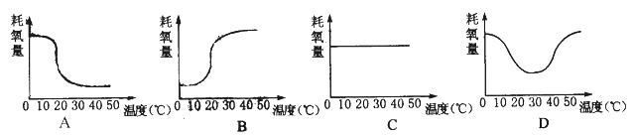
4、人血液不可能出现的是（）
A、纤维蛋白原 B、激素 C、纤维素 D、淋巴细胞
5、人红细胞的渗透压与x浓度的食盐水相当。而浸在y浓度食盐水中的红细胞破裂；浸在z浓度食盐水中的红细胞收缩。则这三种食盐水的浓度大小依次为 ( )
A.x>y>z B.y>z>x C.z>y>x D.z>x>y
6、下列各项中，可视为物质进入内环境的实例的是（ ）
A.精子进入输卵管腔 B.牛奶被饮入胃中
C.氧进入血液中的红细胞里 D.胰岛素被注射到皮下组织中
7、班氏丝虫寄生在人体淋巴管内后，常造成人体下肢肿胀，这是由于（ ）
A.细胞将不能接受氨基酸 B.组织间隙积累液体
C.不能消化脂肪 D.组织内葡萄糖浓度升高
8、正常情况下，当人体局部组织活动增加时，代谢产物增加，此时该组织中的（ ）
A．组织液增多，淋巴增加 B．组织液减少，淋巴增加
C．组织液增加，淋巴减少 D．组织液减少，淋巴减少
9、为了解某种雌性激素对小龙虾行为反应的影响，你认为下列哪项设计不恰当 （ ）
A．将小龙虾按性别分成两组，雄性组注射该激素，雌性组作为对照
B．随机分配小龙虾到实验组或对照组，使两组的性别比例和生长状况大体一致
C．实验组注射某种雌性激素，对照组在相同部位注射等量的该激素溶液的溶剂
D．实验组与对照组应置于相同环境下饲养，喂养等量的饲料
10、冲动在反射弧中的传导的单方向的，其根本原因是
A、只有感受器才能感受刺激 B、冲动在神经中枢中的传导是单方向的
C、冲动在突触处的传递是单向的 D、冲动在神经纤维上的传导是单向的
11、科学家在研究甲状腺代偿性肿大时发现，将狗甲状腺的大部分去除，残留部分不久就会肥大并恢复到原来大小，其原因是（ ）
①脑下垂体 ②大脑皮层 ③甲状腺肥大 ④甲状旁腺
⑤促甲状腺激素 ⑥甲状腺激素减少
A．②→①→⑤→③ B．⑥→①→⑤→③
C．⑥→②→①→③ D．②→①→④→③
12、科研人员分别给三只大白鼠注射了I、II、III三种激素后，观察到的相应反应是：I-可引起低血糖，甚至昏迷；II-促进蛋白质的合成，并使软骨生长明显；III-使呼吸、心率加快，并使体内产热量增加。据此判断激素I、II、III的化学名称依次是…（ ）
A 胰高血糖素、生长激素、甲状腺激素 B 甲状腺激素、胰岛素、生长激素
C 胰岛素、生长激素、甲状腺激素 D 生长激素、胰岛素、甲状腺激素
13、艾滋病被认为是20世纪的温疫，研制和开发出相应的疫苗是防治艾滋病的有效手段，但此项工作遇到较大的困难，其主要原因是 （ ）
A．人体细胞膜缺乏识别HIV的糖蛋白 B．人体对艾滋病的免疫方式主要是细胞免疫
C．HIV为RNA病毒，极不稳定，变异太快 D．疫苗在人体内不易引起淋巴细胞的免疫反应
14、下列有关激素和氨基酸的叙述，正确的是
①胰岛A细胞分泌的胰高血糖素促进葡萄糖合成为糖元
②生长激素和胰岛素均能与双缩脲试剂发生作用，产生紫色反应
③人体内没有酪氨酸就无法合成黑色素，所以酪氨酸是必需氨基酸
④当血液中甲状腺激素浓度降底时，引起垂体分泌促甲状腺激素增加
A．①② B．③④ C．①③ D．②④
15、一个人的手掌触到裸露电线(110V)会立即反射性地握紧电线。被解救后他再次看到裸露的电线，会立即反射性地把手缩回。这两种反射的正确叙述是
A．两种反射中枢都在脊髓 B．两种反射中枢都在大脑
C．前一种反射中枢在脊髓，后一种反射中枢在大脑
D．前一种反射中枢在大脑，后一种反射中枢在脊髓
16、下列叙述正确的是
A．在调节动物发育方面甲状腺激素与生长素表现为协同作用
B．动物的性行为主要由神经调节来决定的
C．内脏器官的生命活动不受大脑皮层的凋控
D．名贵花卉的繁殖可通过花药离体培养的方法进行快速繁殖
17、在一次深呼吸后，往往会出现短时间的呼吸暂停。这主要是由于血液中
A．氧气过多 B．氧气过少 C．二氧化碳过多 D．二氧化碳过少
18、科学家做了两项实验：(1)用适当浓度的生长素溶液处理没有接受花粉的番茄雌蕊柱头，子房发育成无籽番茄。(2)用四倍体与二倍体西瓜杂交，获得三倍体西瓜植株，给其雌蕊授二倍体花粉，子房发育成无籽西瓜。下列有关叙述正确的是（ ）
A．上述无籽番茄性状能遗传
B．若取无籽番茄植株进行无性繁殖，长成的植株所结果实中有种子
C．上述无籽西瓜进行无性繁殖，长成的植株所结果实中有种子
D．若取上述无籽西瓜进行无性繁殖，长成的植株，子房壁细胞含有四个染色体组
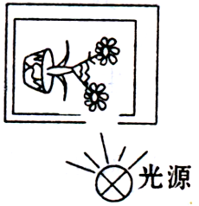
19、将一株正在生长的植物水平放入在太空中飞行的航天飞机的暗室内，暗室朝向地心的一侧开一个小孔，小孔附近放一光源（如图），一段时间后，该植物茎的生长方向是 ( )
A．背地（心）生长 B．向水平方向生长
C．向光生长 D．无法确定
20、科学家做过如下实验，甲：把含有生长素的琼脂块放在一段燕麦胚芽鞘的形态学上端，把不含生长素的琼脂块作为接收块甲放在下端；乙：另一实验是把一段燕麦胚芽鞘倒转过来，把形态学下端朝上，做同样的实验。请分析，经过一段时间后，接收块甲和接收块乙的成分有何变化 ( )
A．甲含有生长素，乙不含有 B．乙含有生长素，甲不含有
C．甲、乙都含有生长素 D．甲、乙都不含有生长素
21、顶端优势现象说明了 ( )
①生长素在低浓度时促进生长 ②生长素在高浓度时抑制生长
③顶芽比侧芽的生命活动旺盛 ④顶芽容易得到光照促其生长
A．①② B．②④ C．①③ D．②③
22、有位同学将四枝葡萄插条插到水肥适宜的土壤中(如下图)，其中最容易生根成活的是( )
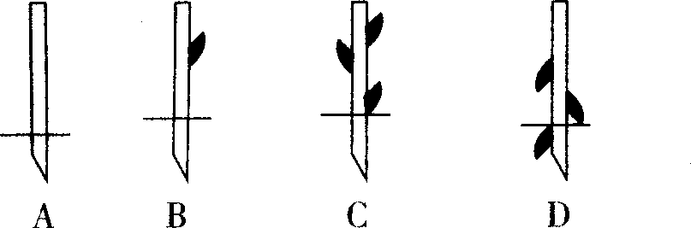

23、乙烯和生长素都是重要的植物激素,下列叙述正确的是 ( )
A.生长素是植物体内合成的天然化合物,乙烯是体外合成的外源激素
B.生长素在植物体内分布广泛,乙烯仅存在于果实中
C.生长素有多种生理作用,乙烯的作用只是促进果实成熟
D.生长素有促进果实发育的作用,乙烯有促进果实成熟的作用
24、植物扦插繁殖时，需要对插枝进行去除成熟叶片、保留芽和幼叶等处理，这样可以促进插枝成活。其原因是（ ）
①芽和幼叶生长迅速．容易成活 ②芽和幼叶储存较多的营养物质
③芽和幼叶能产生生长素，促进生根 ④去除成熟叶片可降低蒸腾作用
A．①② B．①④ C．②③ D．③④
25、在市场上可见到发育不均匀的西瓜(歪瓜)，若切开后，可发现凹侧的种子大部分未发育。这种现象可解释为 ( )
A．种子发育需要果实提供营养
B．发育着的种子可合成生长素促进子房发育
C．凹侧见不到阳光，不能形成种子
D．由于果实产生的生长素分布不均匀造成部分种子不发育
二、非选择题
26、（10分）下图为体内细胞与内环境之间的物质交换示意图，据图回答下列问题：
（1）此图表示细胞与周围环境的关系，基中毛细血管管壁细胞生活的具体内环境是
。（填标号）（2分）
（2）物质进出细胞的方式有多种。以氧气为例，氧从血液进入组织细胞的方式是 ； 红细胞所携带的氧气至少需要经过 层膜才能被组织细胞①利用，氧气主要参与有氧呼吸的第 阶段。
（3）血浆、组织液和淋巴三者之间既有密切关系，又有一定区别。一般情况下，②与③成分上的主要区别是 。（2分）
（4）在一些病理条件下，血浆、组织液和淋巴三者的量都可能发生变化。请举出由于病理原因引起③增多的实例 。（2分）
（5）如果该图为肝脏组织局部结构膜式图，则B端与A端液体相比较，明显增加的物质有 。
27、(10分，每空1分)如图中的两条曲线分别表示甲、乙二人在摄取葡萄糖后血糖含量的变化情况，据图回答：

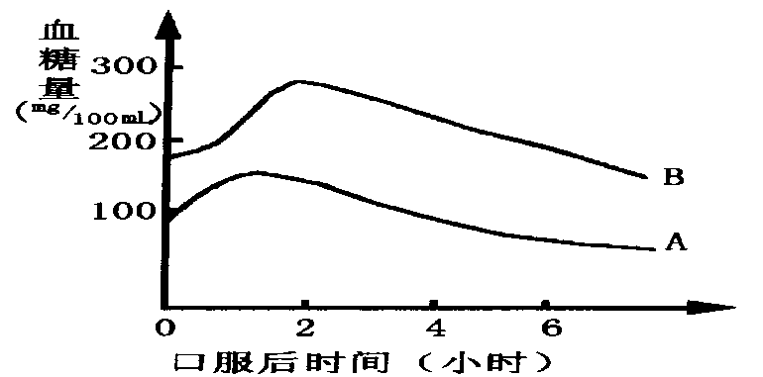
（1）糖尿病患者甲的血糖变化曲线应是 ，该病人由于 细胞受损，导致 分泌不足，血糖浓度超过 mg/dL，从而出现糖尿。
（2）糖尿病患者一般会出现三种症状：
①由于细胞内 供应不足，总感觉饥饿而多食；
②由于糖尿，带走大量的 ，而出现多尿、口渴、多饮现象；
③由于 发生障碍，使得机体内的 分解加强，导致机体逐渐消瘦，体重减轻。
（3）导致乙摄取葡萄糖一段时间后，血糖浓度下降的原因是
。
（4）下图中能正确表示二人血液中胰岛素变化的是（ ）（从甲、乙、丙、丁中选择）
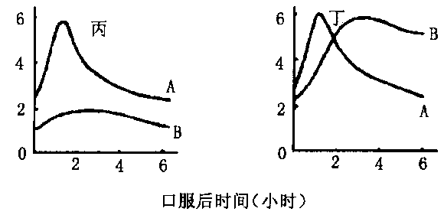
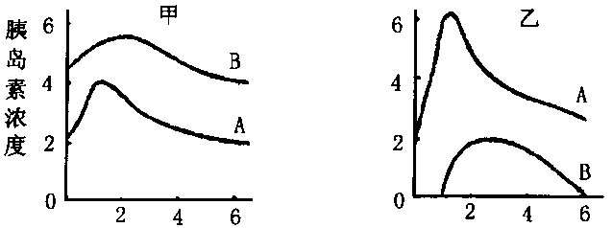

（纵坐标表示胰岛素浓度，横坐标表示摄取葡萄糖后的时间）
28、（10分，每空1分）下图（一）是反射弧的组成示意图（虚线内为神经中枢），图（二）是一个突触的结构示意图，根据图示信息回答下列问题：

（1）图（一）中表示感受器的是编号 ，感受器接受刺激后，接受刺激部位的膜内电位变化是___________。
（2）图（一）中共有突触 个；位于神经中枢内的细胞体有____ _ 个；如果箭头表示人体内神经冲动的传导方向，其中表示错误的是 （填箭头旁字母）
（3）图（一）中如果感受器受到刺激后产生兴奋，图中ABCD处首先测到局部电流的是
处。
（4）图（二）中的 结构"1"表示___________， 释放的物质"3"表示 。
（5）缩手反射属于____________，当我们取指血进行化验时，针刺破手指的皮肤，但我们并未将手指缩回。这说明一个反射弧中的低级中枢要接受__________________的控制
29、10分每空2分关于植物向光性原因的研究由来已久，请根据下列事实回答有关问题：
（1）20世纪20年代就有科学家认为，生长素（IAA）在向光和背光两侧分布不均是造成向光性的原因。那么，这种分布不均，是由于单侧光破坏了向光侧的IAA造成的，还是IAA在向光和背光两侧重新分配造成的呢？有人做了如下图所示的实验：
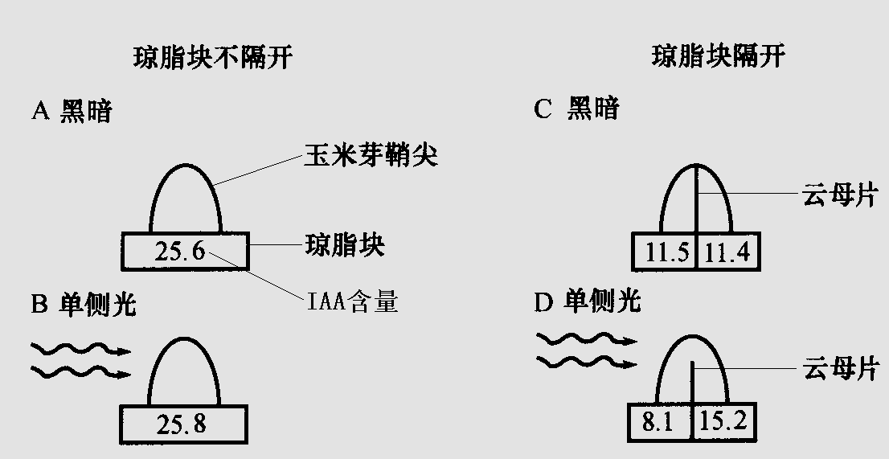

在A、B、C、D四个实验中，______________可以用来说明单侧光并不会破坏向光侧的IAA；______________可以用来说明单侧光引起IAA的侧向再分配。由此可以形成推论：植物向光性的产生是由于___________________________________________________。
（2）20世纪80年代以来，一些科学家在研究植物向光性的问题上又获得了新的进展。他们用更精密的方法测定了几种植物向光性器官的向光一侧和背光一侧IAA的含量，其结果如下表所示：
植物 | IAA分布（%）
植物 | 向光侧 | 背光侧
A | 50.0 | 50.0
B | 50.2 | 49.8
C | 50.1 | 49.9
D | 49.5 | 50.5

同时，他们还发现这几种植物向光性器官向光一侧的“某些物质”浓度明显高于背光一侧。根据上述两个事实推测，就这几种植物而言，其向光性是由于向光一侧的“某些物质”具有_____________________的作用而造成的，由此可以得出新的推论：植物向光性的产生还与_____________________________________________________有关。
30、（10分，每空2分）回答下列问题：
（1）非特异性免疫的特点是___________________________________________________
（2）在特异性免疫中，_____________________可产生淋巴因子，受到抗原刺激的__________细胞可在该因子的作用下，增殖分化为浆细胞，浆细胞产生____________，
参与体液免疫过程。
（3）在细胞免疫过程中，效应T细胞的作用是

___________________________________________________。
高二生物参考答案
一、1—5BABCD 6----10DBAAC 11—15BCCDC 16---20BDBCA
21---25ACDDB
二、26、（10分）（1）②③ （2）自由扩散 6 三
（3）②中含大分子蛋白质，③中一般不含大分子蛋白质
（4）营养不良、花粉过敏、肾小球肾炎
（5）二氧化碳、尿素等
27、(10分)（1）B 、 胰岛B 、 胰岛素 160~180 （2）能量 水分 糖氧化功能 、 脂肪、蛋白质（或非糖物质）（3）血糖氧化分解，血糖转化为糖元，血糖转变成脂肪、某些氨基酸等非糖物质（4）丙
28、（每空1分，共10分）
（1）④、 由负电位→正电位 （2）5 、 3、 C （3）A
（4）突触小泡 神经递质
（5）非条件反射 高级神经中枢（或大脑皮层）
29、10分（1）A与B； C与D；背光侧IAA多于向光侧（或IAA在向光和背光两侧分布不均）； （2）抑制生长； 向光侧生长抑制物多于背光侧（或生长抑制物在向光和背光两侧分布不均）
30、（1）机体生来就有，不针对某一类特定病原体，而是针对多种病原体都有防御作用 （2）T细胞 、B、抗体 （3）与病原体入侵的宿主细胞紧密接触，使之裂解死亡

